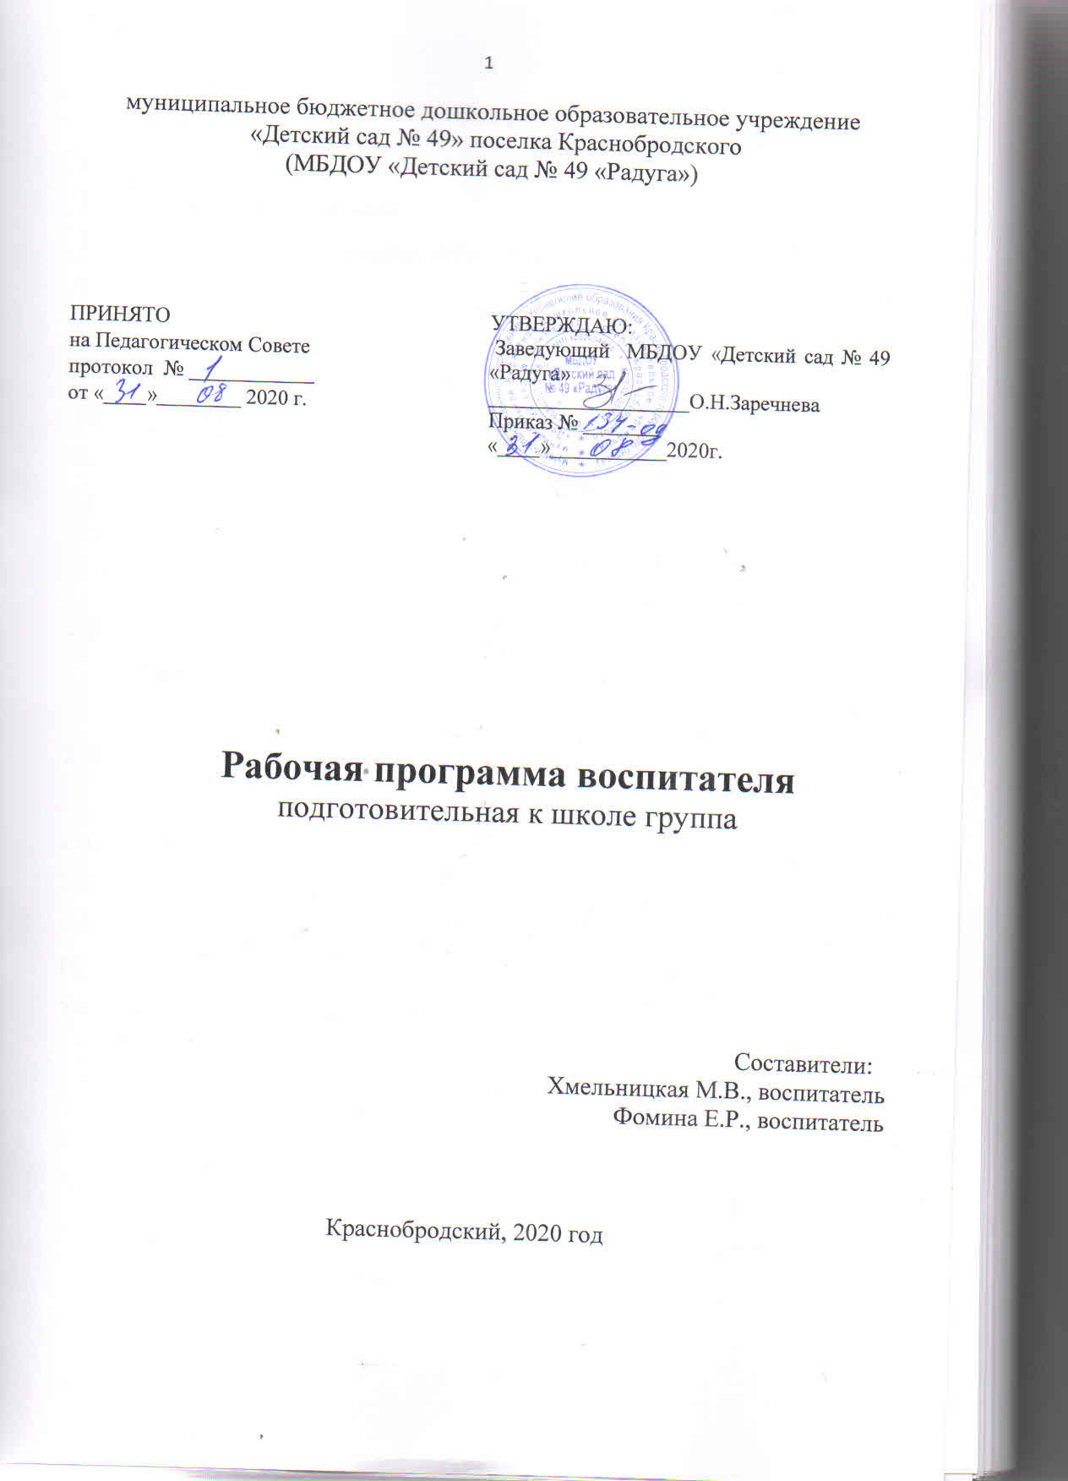

Содержание

I. | Целевой раздел | 3
1.1. | Пояснительная записка | 3
1.1.1. | Цели и задачи реализации Рабочей программы | 3
1.1.2. | Принципы и подходы к формированию Рабочей программы | 4
1.1.3. | Значимые для разработки и реализации Рабочей программы характеристики | 9
1.2 | Планируемые результаты освоения Рабочей программы | 12
II. | Содержательный раздел | 14
2.1. | Организация образовательной деятельности в соответствии с направлениями развития ребенка в пяти образовательных областях | 14
2.2. | Вариативные формы, способы, методы и средства реализации Рабочей программы с учетом возрастных и индивидуальных особенностей воспитанников | 55
2.3. | Особенности образовательной деятельности разных видов и культурных практик | 74
2.4. | Способы и направления поддержки детской инициативы | 82
2.5. | Особенности взаимодействия педагога с семьями воспитанников | 84
2.6. | Иные характеристики содержания Рабочей программы | 100
III. | Организационный раздел | 107
3.1. | Материально-техническое обеспечение Рабочей программы | 107
3.2. | Обеспеченность методическими материалами и средствами обучения и воспитания | 112
3.3. | Режим дня | 114
3.4. | Особенности традиционных событий, праздников, мероприятий | 116
3.5. | Особенности организации развивающей предметно-пространственной среды | 119
 | Приложения | 126

